动物科学学院师生党员赴会理市
开展肉牛现代化养殖技术培训

为推动深入贯彻中央八项规定精神学习教育扎实有序开展，锲而不舍落实中央八项规定精神，助力民族地区乡村振兴，助推会理市畜牧业绿色高质量发展，3月27日，动物科学学院教师党员王思芦、孙才云、刘金海会同教师倪国超、祁云霞以及“凉山特色畜禽健康养殖科技志愿服务队”成员刘欣悦等一行11人赴会理市绿水镇“四川省三星级肉牛现代农业园区”开展春季肉牛养殖技术专题培训，近100人接受培训。
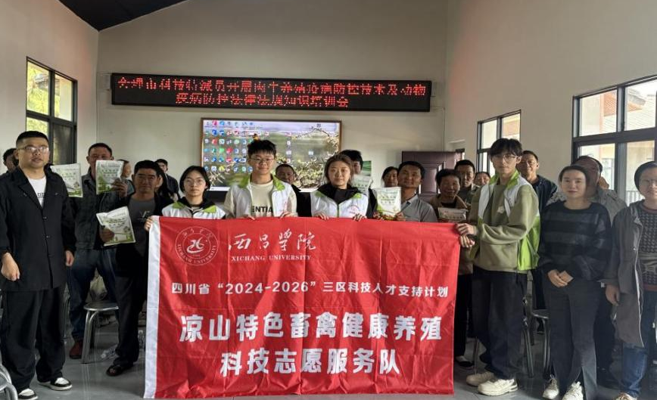
图1 团队成员与参与培训人员合影
会理市绿水镇肉牛现代农业园区是凉山州规模最大的现代化肉牛养殖示范基地。近年来通过科技赋能，成功从江苏、东北等地引进千余头优质肉牛，并实现“零损伤、零死亡、零疫情”的突破。然而，园区仍面临“重畜轻草”的普遍现象，饲草资源利用效率不足、疫病防控技术参差不齐等问题，制约了园区肉牛产业的发展。为此，会理市绿水镇肉牛现代养殖园区与西昌学院共建专家工作站，引入全混合日粮饲喂、数字化疫病防控等先进技术，旨在通过系统性培训推动传统养殖向科技化、集约化转型。
培训会上，刘金海博士系统讲授青贮玉米种植与加工技术，解析饲草资源高效利用方案，提出“宽窄行密植”技术（核心宽80cm、窄40cm、间距20cm），倡导青贮玉米“种养循环”模式，提升饲草产量与营养品质，破解“重畜轻草”难题。
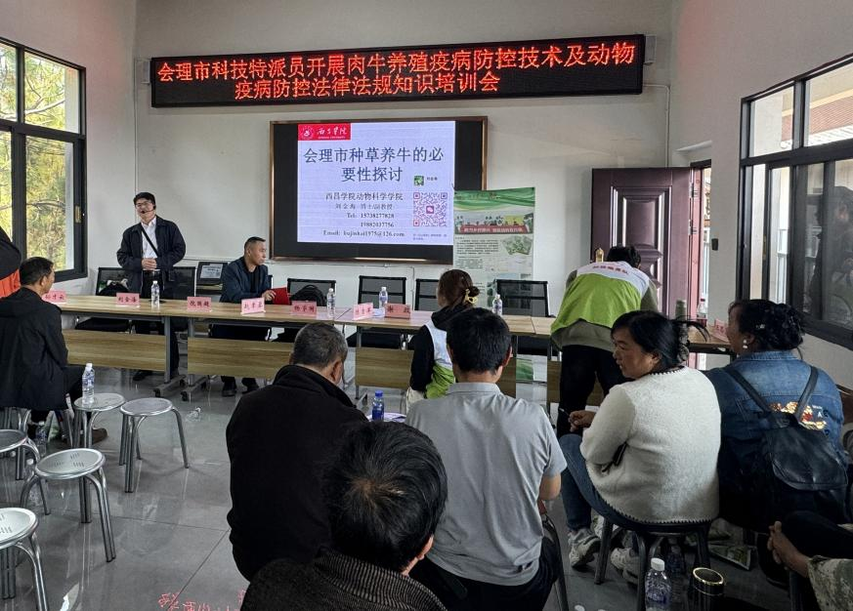

图2 刘金海博士讲授青储玉米技术

倪国超博士则以“肉牛疫病防控三环节”为主题开展培训，他以“传染源、传播途径、易感动物”三环节为框架，提出要牢固树立“预防为主”的防控理念，落实非疫苗措施：严格饲料来源管理、定期环境消毒、强化生物安全，并指出“过度依赖疫苗存在风险”。
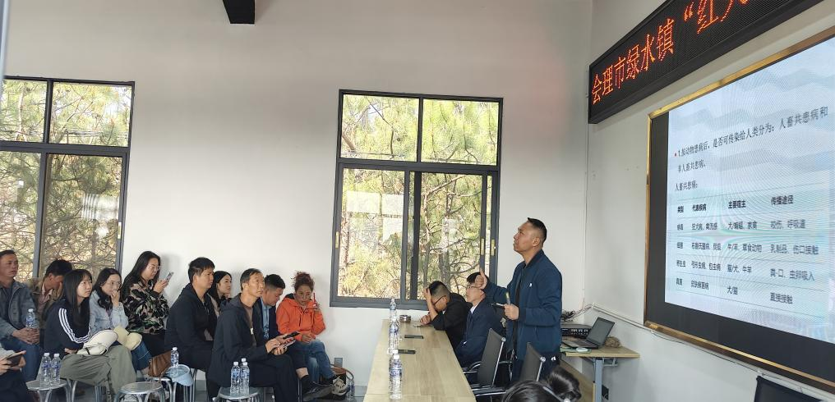
图3 倪国超博士讲授防控知识
“凉山特色畜禽健康养殖科技志愿服务队”成员向参训人员讲解了中草药饲料添加剂的功效，并赠送了团队自主研发的中草药饲料添加剂。
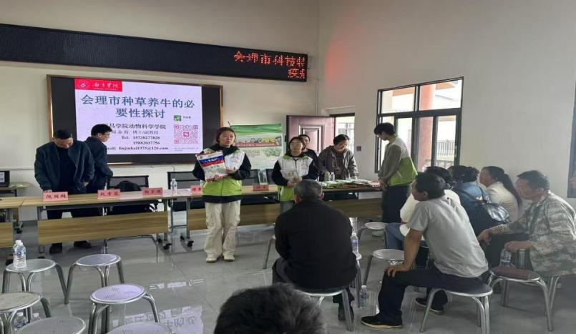
图4 团队成员提供自主研发的中草药饲料添加剂和技术指导

随后，与会全体人员现场参观了园区核心牛场（十里牌万头牛场）、“牛超市”、“牧光互补”、“标准化青贮饲料池”和“白沙坡养殖小区标准化牛舍”。大家就科学贮存技术保障饲料营养留存和新型经营主体示范数字化养殖与精细化管理进行了交流。
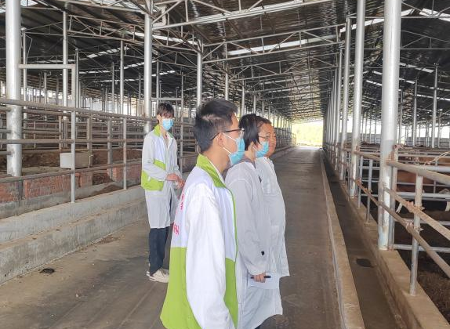
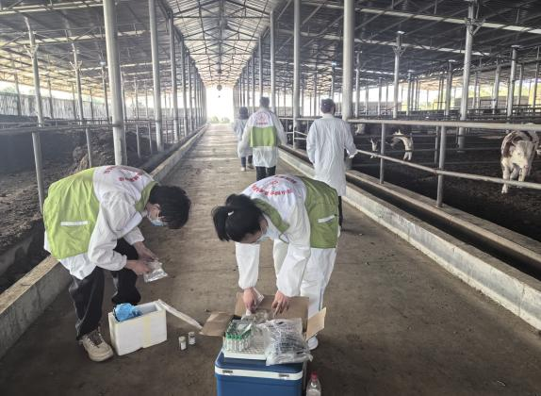
图5 团队成员参观牛场 图6团队成员为牛采血

最后，师生们还与参训家庭农场负责人、德乾公司代表等围绕“合作模式创新”进行了深入研讨。
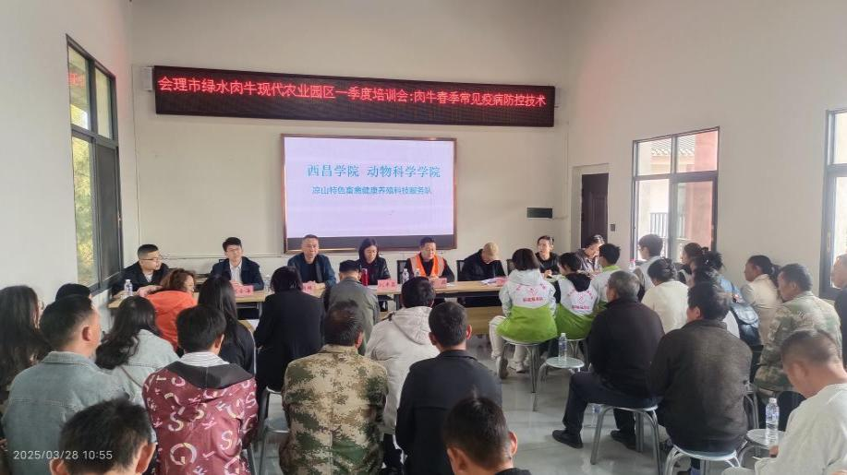
图7 团队成员参加座谈会议
会理市绿水镇党委书记王光飞表示：“园区肉牛养殖‘零损伤、零死亡、零疫情’目标的实现，离不开科技支撑，离不开西昌学院的大力支持，园区与西昌学院共建专家工作站，让传统养殖插上科技翅膀，未来将持续深化产学研合作。”
本次培训通过理论授课、实地观摩与座谈交流，为会理市肉牛产业注入了技术活力与创新思路。我院将持续深化校地企合作，重点助力会理市绿水镇“十里牌万头牛场”突破技术瓶颈、优化产业结构，为凉山州肉牛养殖高质量发展和民族地区乡村振兴贡献高校力量。

文：刘欣悦
图：朱亦轩
一审一校王思芦
二审二校/郝桂英
三审三校/孙德刚

